Vraćanje u prošlost
1.)ŠTO SE DOGODILO PRIJE:
- 100 sekundi-sjedio sam u razredu
- 100 minuta-bio sam na tjelesnom
- 100 sati-išao sam u školu
- 100 dana-prvi dan škole
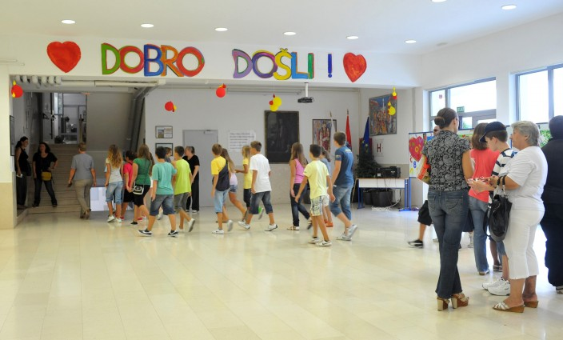
- 100 tjedana-sam išao u 6.razred
- 100 mjeseci-krenuo sam u prvi razred
- 100 godina-bila je 1915.godina

